**Московский государственный технический**

**университет им. Н.Э. Баумана**

Факультет «Информатика и системы управления»

Кафедра ИУ5 «Системы обработки информации и управления»

Курс «Базовые компоненты интернет-технологий»

Отчет по лабораторной работе №1

«Основные конструкции языка Python»

Выполнил: Проверил:

студент группы ИУ5-32 преподаватель каф. ИУ5

Грачева Анастасия Гапанюк Ю.Е.

Подпись и дата: Подпись и дата:

Москва, 2022 г.

**Описание задания**

Разработать программу для решения биквадратного уравнения.

1. Программа должна быть разработана в виде консольного приложения на языке Python.

2. Программа осуществляет ввод с клавиатуры коэффициентов А, В, С, вычисляет дискриминант и ДЕЙСТВИТЕЛЬНЫЕ корни уравнения (в зависимости от дискриминанта).

3. Коэффициенты А, В, С могут быть заданы в виде параметров командной строки (вариант задания параметров приведен в конце файла с примером кода ). Если они не заданы, то вводятся с клавиатуры в соответствии с пунктом 2. Описание работы с параметрами командной строки.

4. Если коэффициент А, В, С введен или задан в командной строке некорректно, то необходимо проигнорировать некорректное значение и вводить коэффициент повторно пока коэффициент не будет введен корректно. Корректно заданный коэффициент - это коэффициент, значение которого может быть без ошибок преобразовано в действительное число.

**Текст программы**

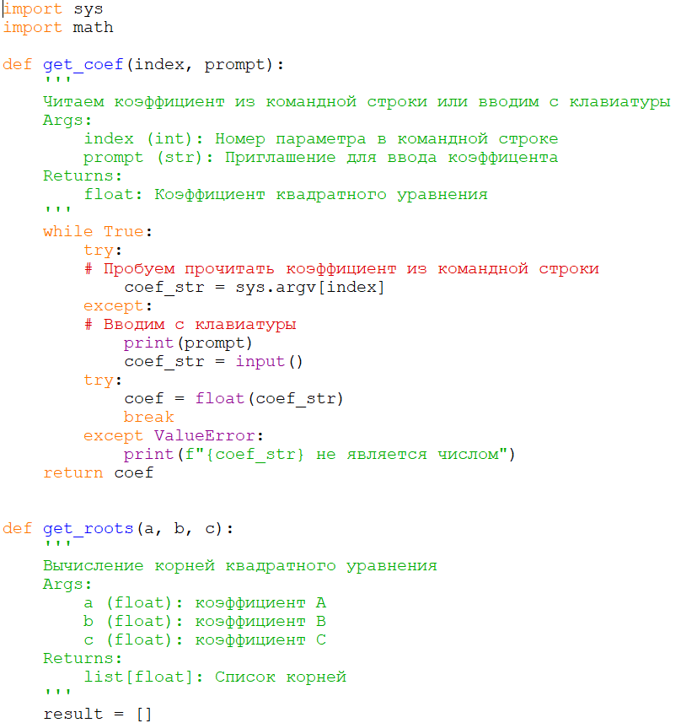

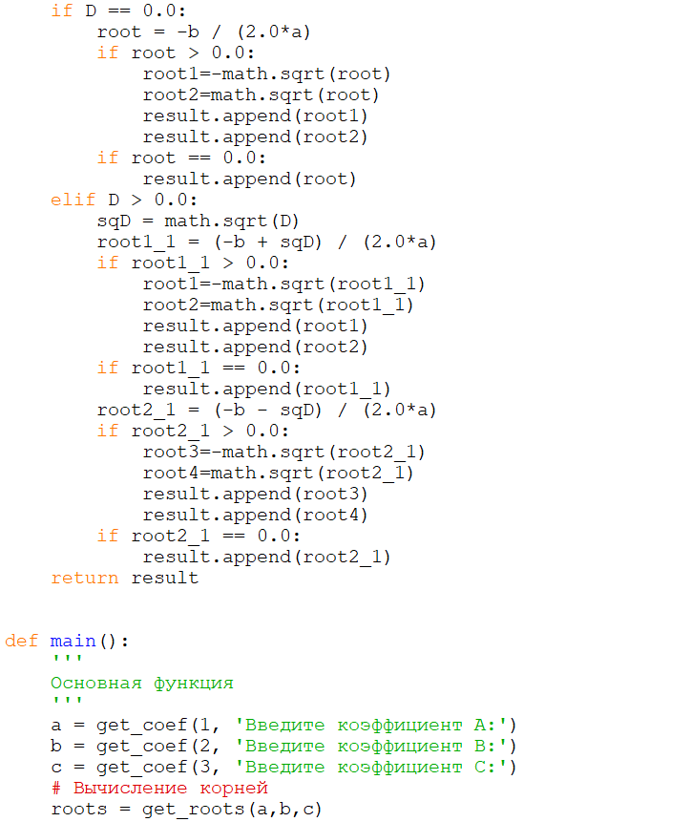

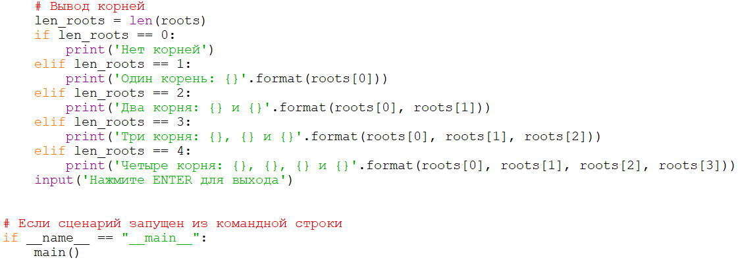

**Анализ результатов**

